## 审批专家模型开发和验证

基于XX业务尚未表现数据的实际情况，FICO将引入专家审批模型。通过相关行业同类型业务的历史经验数据，结合业务专家的权重修正，搭建XX的审批模型。

**专家模型方法论(AHP层次分析法)**

专家模型的核心是运用层次分析法(The Analytic Hierarchy Process即AHP)设定评分卡各指标权重。

层次分析法(The Analytic Hierarchy Process即AHP)是由美国运筹学家、匹兹堡大学教授T.L.Saaty于20世纪70年代创立的一种系统分析与决策的综合评价方法,是在充分研究了人们的思维过程的基础上提出来的,它较合理地解决了定性问题定量化的处理过程。 AHP的主要特点是通过建立递阶层次结构,把人们的判断转化为若干因素两两之间重要度的比较上面,从而把难于量化的定性判断转化为可操作的重要度的比较上面。在许多情况下,决策者可以直接使用AHP进行决策,极大地提高了决策的有效性、可靠性和可行性,但其本质是一种思维方式,它把复杂问题分解成多个组成因素,又将这些因素按支配关系分别形成递阶层次结构,通过两两比较的方法确定决策方案相对重要度的总的排序。整个过程体现了人决策思维的基本特征,即分解、判断、综合,克服了其它方法回避决策者主观判断的缺点。

一、层次分析法的基本方法与步骤..

运用层次分析法进行决策,大体上可分为四个步骤:

(1)分析系统中各因素之间的关系,建立系统的递阶层次结构；

(2) 对同一层次的各元素关于上一层次中某一准则的重要性进行两两比较,构造两两比较判断矩阵。

(3) 由判断矩阵计算被比较元素对于该准则的相对权重,并进行一致性检验。

(4) 计算各层元素对系统目标的合成权重,并进行排序。

下面具体说明这四个步骤的实现方法。

1.递阶层次结构的建立

复杂问题的决策因涉及的因素比较复杂,通常是比较困难的,应用AHP的第一步就是将问题涉及的因素条理化、层次化,构造出一个有层次的结构模型。在这个模型下,复杂问题的组成因素被分成若干组成部分,称之为元素。这些元素又按其属性及关系形成若干层次,上一层次的元素对下一层次的有关元素起支配作用,这些层次可以分为三类。

最高层:又称目标层。这一层次的元素只有一个。一般它是分析问题的预定目标或理想结果。

中间层:又称准则层。这一层次包括了为实现目标所涉及的中间环节,它可以由若干层次组成,包括所需考虑的准则和子准则。

最低层：又称方案层。这一层次包括了为实现目标可供选择的各种措施,决策方案等。上述层次之间的支配关系不一定是完全的,即可以存在这样的元素,它并不支配下一层次的所有元素,而仅支配其中的部分元素,这种自上而下的支配关系所形成的层次结构称为递阶层次结构。一个典型的层次结构如图所示。

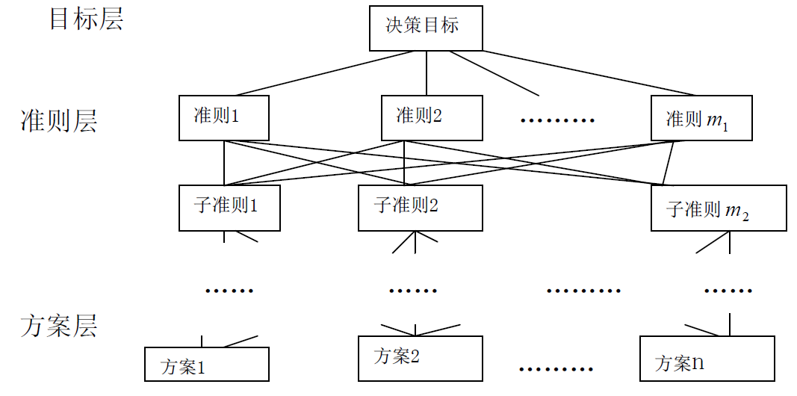

在递阶层次结构中层次数与问题的复杂程度及需分析的详尽程度有关,一般层次不受限制，每一层次中各元素所支配的元素不要超过9个。因为支配元素过多会给两两比较判断带来困难,如果超过9个,可以考虑合并一些因素或增加层次数。无论哪种情况,都要在对问题进行深入研究的情况下进行,以便使之具有一定的合理性。

一个递阶层次结构应具有以下特点:（1）从上到下顺序地存在支配关系,并用直线段表示。除目标层外,每个元素至少受上一层一个元素支配。除最后一层外,每个元素至少支配下一层次一个元素,上下层元素的联系比同一层次强,以避免同一层次中不相邻元素存在支配关系;（2）整个结构中,层次数不受限制;(3)最高层只有一个元素,每一个元素所支配的元素一般不超过9个,元素过多时可进一步分组;(4)对某些具有子层次的结构可引人虚元素,使之成为递阶层次结构。

2.构造两两比较判断矩阵

层次分析法的特点之一是定性分析与定量计算相结合,定性问题定量化,第二步就是要在已有层次结构的基础上构造两两比较的判断矩阵。在这一步中,决策者要反复回答问题，针对准则C,两个C所支配的元素ui与uj哪个更重要,重要程度如何,并按1～9标度对重要程度赋值。下表给出了1～9标度的含义。这样对于准则C,几个被比较元素通过两两比较构成一个判断矩阵，其中, 就是元素ui与uj相对于C的重要度比值。

判断矩阵具有性质: 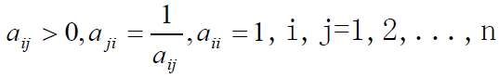

具有这种性质的矩阵A称为正互反矩阵。由判断矩阵所具有的性质知,一个n阶判断矩阵只需给出上三角或下三角的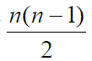,即只需作次两两比较判断。

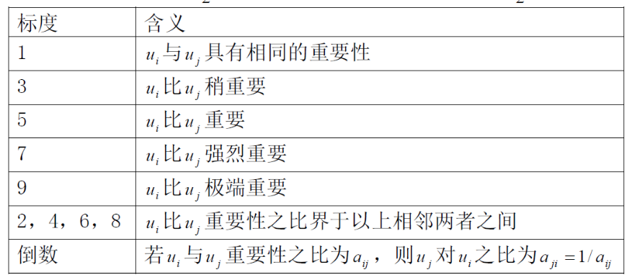

若判断矩阵A同时具有性质： ,则称A为一致性矩阵。并不是所有的判断矩阵都具有一致性。事实上,AHP中多数判断矩阵(三阶以上) 不满足一致性。一致性及其检验是AHP的重要内容。

3.单一准则下元素相对权重计算及一致性检验

这一步要在第二步的基础上,从给出的每一判断矩阵中求出被比较元素的排序权重向量,并通过一致性检验确定每一判断矩阵是否可以接受。

(1)权重计算方法

①和法:取判断矩阵n个列向量(针对n阶判断矩阵) 的归一化后算术平均值近似作为权重向量,即有

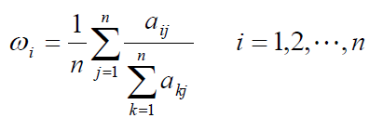

②根法(几何平均法) 将A的各个列向量采用几何平均然后归一化,得到的列向量近似作为加权向量。

 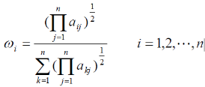

③特征根法(EM)：求判断矩阵的最大特征根及其对应的右特征向量,分别称为主特征根与右主特征向量,然后将归一化后的右主特征向量作为排序权重向量。特征根法是AHP中提出最早,也最为人们所推崇的方法。除以上方法外还有对数最小二乘法,最小偏差法,梯度特征向量法等。

(2)特征根法原理及算法

设是n阶判断矩阵A的排序权重向量,当A为一致性矩阵时,显然有：

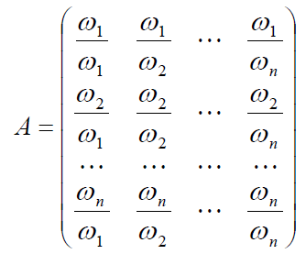

可以验证

且n为矩阵A的最大特征根,A的其余特征根为0,A的秩为1.对一般的正互反矩阵,根据正矩阵的Perron定理（见后面定理2) 可知,其最大特征根为正,且它对应的右特征向量为正向量,最大特征根为A的单特征根,因而它所对应的特征向量除差一个常数因子外是唯一的。特征根法是借用数值分析中计算正矩阵的最大特征根和特征向量的幂法实现的。常用数学软件如Mathematica等也都具有这种功能。

(3)一致性检验

前面提到,在判断矩阵的构造中,并不要求判断矩阵具有一致性,这是客观事物的复杂性与人的认识的多样性所决定的,1～9标度也决定了三阶以上判断矩阵是很难满足一致性的.但要求判断有大体上的一致性是应该的,出现甲比乙极端重要,乙比丙极端重要而丙又比甲极端重要的判断,一般是违反常识的,一个混乱的经不起推敲的判断矩阵有可能导致决策的失误,而且上述各种计算排序权重的方法当判断矩阵过于偏离一致性时,其可靠性程度也就值得怀疑了。因此需要对判断矩阵的一致性进行检验,其检验步骤为：

(i)计算一致性指标C.I.(Consistent Index)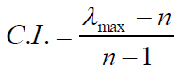

(ii)查找相应的平均随机一致性指标R.I.(Randomytidex),下表给出了1-12阶正互反矩阵的平均随机一致性指标。

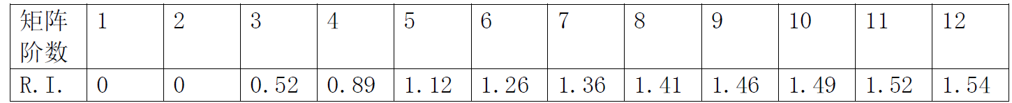

(iii)计算一致性比率C.R.(Consistent Ratio)

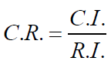

当C.R.<0.10时,认为判断矩阵的一致性是可以接受的,否则应对判断矩阵作适当修正。为了讨论一致性需计算最大特征根，除特征根方法外,可用分式

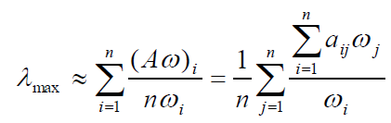

求得式中,为向量的第i个分量。

4.计算各层元素对目标层的总排序权重

上面得到的是一组元素对其上一层次中某元素的权重向量。我们最终要得到各元素,特别是最低层时案对于目标的排序权重,即所谓总排序权重,从而进行方案选择。总排序权重要自上而下地将单准则下的权重进行合成。

假定已经算出第k-1层上个元素相对于总目标的排序权重

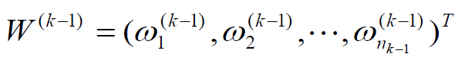,以及第k层 k n 个元素对于第k-1层上第j个元素为准则的单排序向量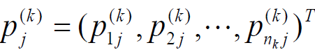，其中不受j元素支配的元素权重取为0。矩阵是阶矩阵,表示了第k层上元素对第k-1层上各元素的排序,那么第k层上元素对目标的总排序向量为

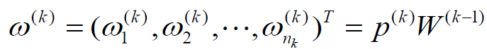并且一般公式为，这里是第二层上元素的总排序向量,也是单准则下排序向量**。**

### 6.3.2.1模型定案和文档撰写

模型定案和文档撰写包括最终模型的准备工作和对整个建模过程及结果的纪录。此阶段通常以一个会议或正式的演示来进行。

FICO会向XX提供模型开发过程各步的详细方法，分析报告和使用报告。最终的评分模型文档通常由以下组成部分：

* 项目目标概况
* 模型的设计
* 细分分析
* 专家模型开发方法论，过程和结果
* 风险等级的划分
* 评分细则